Тест по теме: «Алгоритм»

Фрагмент алгоритма изображен в виде блок-схемы. Определите, какое значение переменной будет напечатано в результате выполнения алгоритма.

1.  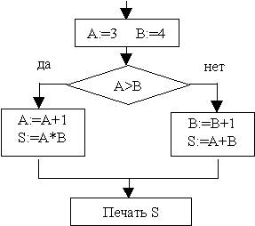 | Поставьте «+» под правильным вариантом.
  Варианты ответов
  1 | 2 | 3 | 4
  12 | 3 | 4 | 8
2.  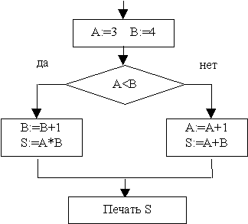 | Поставьте «+» под правильным вариантом.
  Варианты ответов
  1 | 2 | 3 | 4
  12 | 11 | 9 | 15
3.  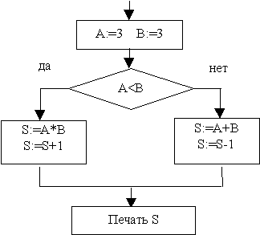 | Поставьте «+» под правильным вариантом.
  Варианты ответов
  1 | 2 | 3 | 4
  5 | 6 | 8 | 10
4.  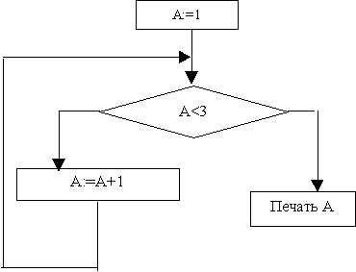 | Поставьте «+» под правильным вариантом.
  Варианты ответов
  1 | 2 | 3 | 4
  1 | 2 | 3 | 4
5.  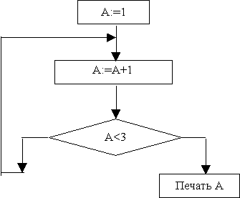 | Поставьте «+» под правильным вариантом.
  Варианты ответов
  1 | 2 | 3 | 4
  1 | 2 | 3 | 4

